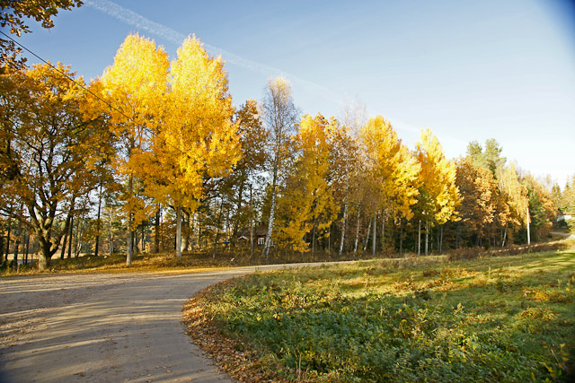
NYHETSBREV NR. 63 2019-10-22
Stort TACK till alla som var med på städdagen. Det var en regnig dag men det var ändå full aktivitet med att kratta och elda. Vi avslutade med korv och dricka och alla var hungriga efter hårt arbete.
Nu är det snart vinter och då är det viktigt att se om sitt hus för att undvika skador i fritidshuset under vintern. - Om ni stänger av vattnet kontrollera att ventilen är helt stängd. - Om inte vattenmätaren sitter frostfritt ta bort den och förvara frostfritt. - Kontrollera vattenmätare, ventiler och kranar regelbundet, så att det inte finns några läckor. - Kontrollera att servisen (VA-anslutningen) vid tomtgränsen är synlig och åtkomlig så att det går att stänga av vattnet om det blir en läcka.
Vattenavläsning gjordes av Minol den 3 september. Fakturor kommer att skickas ut om några veckor och betalning ska göras senast 30 november. Både Nyköpings- och Oxelösunds kommun har höjt avgifterna och vi har inte höjt avgiften på 4 år, i år höjer vi till 27 kr/m3.
Snöröjning och sandning vintern 2020 kommer att skötas av vägföreningen som vanligt. Snöröjning av Fredövägen och stickvägar kommer att ske vid ca 10 cm snödjup inom 8 timmar. Sandlådor finns utplacerade vid vissa backar om det blir problem att ta sig fram.
Avverkningen av träd fortsätter i vinter. De delar av området som inte gjordes i vintras kommer att avverkas i vinter med start i januari. Om ni vill ta bort träd på den egna tomten ta kontakt med Anders Jonsson direkt på 070-567 88 62, respektive fastighetsägare står för kostnaden för avverkningen på sin tomt. Det är viktigt att ni kontrollerar att alla tomtpinnar runt er tomt är synliga.

Avverkning på egen tomt. Om ni tar ner träd och buskar på den egna tomten, så kör det till Björshult eller annan återvinningsplats. Det får inte läggas på samfällighetens mark.

Vidsvin har börjat böka i området. Tyvärr så har det kommit vildsvin in på tomterna vid Regnbågevägen och Gökottevägen som gränsar mot åkern och bökat upp gräsmattor. Styrelsen har kontaktat den som har jakträtten och han försöker skjuta vildsvinen, men det är inte så lätt, för dom är skygga . Några har hängt upp metallpåsar för att skrämma, men annars är det elstängsel som hjälper tex. en eltråd kopplat till ett batteri.
Viktigt att ni uppdaterar hemsidan om ni ändrat era adresser och telefon nr. Om det händer något så måste vi kunna nå fastighetsägaren.
Information hittar ni på vår hemsida www.fredon.se. om tex. adresser till styrelsen, tidigare nyhetsbrev och övrig info.
Styrelsen/Lena Grundelius/2019-10-22

